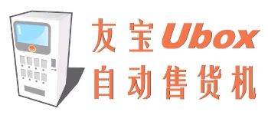

UBOX友宝

自动售货机合作方案

二0一五年

企业背景
友宝作为中国目前最大的自动售货机运营企业，拥有雄厚的经济实力，设备生产合作单位包括富士冰山、久保田等世界顶级售货机生产商。运营范围覆盖全国各地，是目前国内唯一拥有集互联网式自动售货机、完善的全国物流配送系统和多种支付（含电子支付）于一体的自动售货机体系。
基于互联网运营的友宝自动售货机为国内首创，通过WCDMA 3G技术，后台的系统可以最快速的获取到售货机终端的状态，包括商品销售情况、货道余量、故障情况等，以便运营部门能及时的补充货物、解决故障。
我司自1999年起到现在，已经拥有40多条补货线路，覆盖范围从广州市区到萝岗、黄埔、花都、从化、增城、南沙、顺德、禅城等地，最低程度保证每台机器3天一补；另外公司有客服人员7×24小时在线为客户解决购买中的问题。
部分客户展示：
公共场所：广州地铁（含广佛段）、广州塔、白云国际机场、新天地购物中心、海珠湖湿地公园、天河城百货、百脑汇电脑城、炳胜酒家、国际轻纺城、白马服装城等；
机关单位：黄埔区政府、南方日报社、白云国际机场、萝岗行政中心；
物流企业：顺丰、航空物流、日邮物流、新邦物流、中外运、德邦；
工厂：飞利浦、本田、日产、从化雅芳、佛山大众、飞机维修公司、广汽日野、广州丰田、捷普电子、美维电子、南沙美的、蓝月亮等
产品特性
友宝自动售货机有别于传统的自动售货机，跨越性的把传统的自动售货机与互联网连接起来，真正的做到针对性的产品功能定制。
- 抽奖，每次购买成功后会获得一次抽奖机会，直接按“抽奖按钮”即可完成抽奖游戏，若中奖机器会把奖品掉出；
- 免费饮料，下载友宝客户端，定期完成简单的下载任务即可获得免费饮料卷或代金卷；
- 定制福利，可根据企业需求定制饮料价钱和补贴，比如所有饮料降价1元，然后由企业付补贴款；
- 资讯屏幕，可播放企业定制的宣传图片或视频；
- 手机支付，客户端直接对接支付宝，手机支付可实现异地购买或赠送饮料，更可省却零钱找续等麻烦；
- 联网管理，通过3G网络将机器情况实时的反馈到服务器统一管理，可以及时的了解到机器缺货或故障等情况；
- 省电制冷，新型压缩机制冷时间大大缩短，更省电；

服务承诺
- 保证自动售货机所售商品均为正品行货，绝无假冒伪劣商品；
- 故障响应时间4小时内；轻微故障12小时内修复，重大故障48小时内修复；
- 保证我司所有售货机均通过国际CE安全认证，机器运作确保安全、无害、环保。
物业方面提供
- 售货机摆放场地，非露天，每台面积大约一平方。
- 提供220V标准电源。

利益分配（注：具体利益分配将根据实际场地情况做调整）
模式一、
友宝以此区域内售货机总销售额（销售额必须大于3000元/月/台）的5%作为综合管理费支付，此费用包含场地租金、电费、管理费等相关费种，友宝独立完成售货机的日常运营、维护工作；
模式二、
友宝机器以租赁形式出租给客户，每台饮料机的租金为1000元/月，每台便利柜租金为200元／月；客户可以选择自行补货运营或者由友宝补货运营，机器日常维护由友宝负责。
模式三、
分期购买，最长可以分5年供款购买。第一年还享受我司给予200每月每台的广告费补贴。
机型：冰山智能饮料机（可与便利柜组合使用）
状态：全新机
质保：1年质保
全款价格：26800元/台
最长分期：60期

分期付款价格速查表

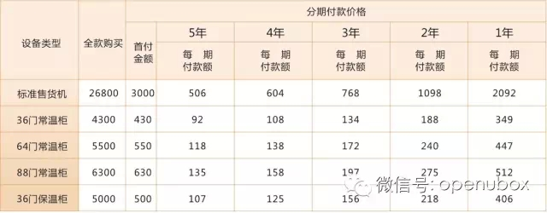
针对冰山饮料机型，合作首年友宝提供定额广告补贴：
每台：200元/月
全年补贴：2400元/台
补贴后净价：
24400元/台
以分60期支付为例，首年月付仅需：306元

图示：黄埔区政府食堂的售货机
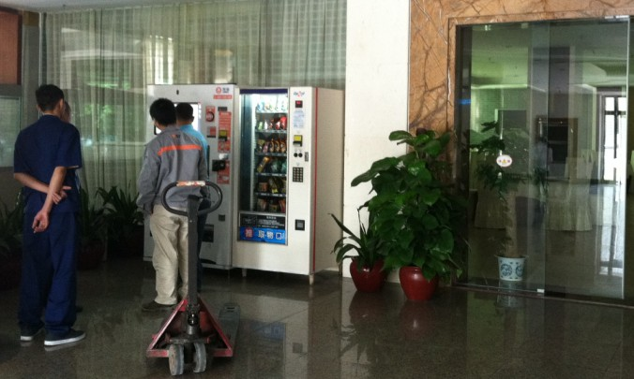

图示：广州地铁内售货机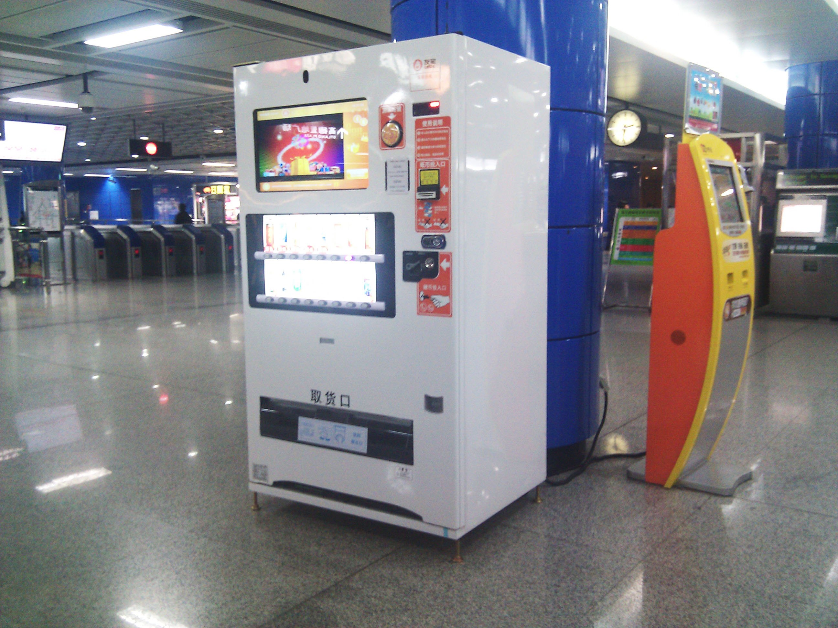
图：广州塔内自动售货机

图示：广州国际轻纺城的自动售货机
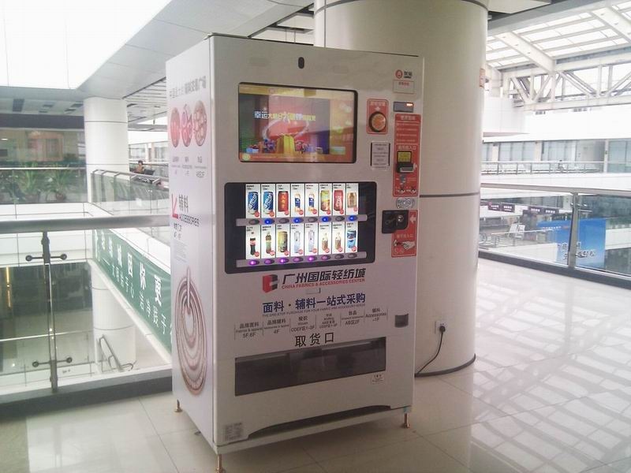

机器参数
主机
尺寸（mm） | 1830*1065*805(高*宽*深)
耗电量 | 220W—550W
净重 | 338 Kg
容量 | 总容量438个，塑料瓶装120瓶，易拉罐318罐
支付方式 | 硬币，纸币，手机客户端
其他特色 | 购买后抽奖游戏，不定期赠送饮料卷等

食物柜
尺寸（mm） | 1880*880*275(高*宽*深)
容量 | 64个货仓

友宝：黄成挥18026393913
邮箱：huangchenghui@ubox.cn

